从网卡到浏览器：一个网络数据包背后的四门基础课知识链
案例：一次网络数据是如何从网卡进入应用程序的？
假设用户正在浏览一个网页，服务器向客户端发送了一段应用数据，例如“Hello”。从用户视角看，浏览器只是“收到了服务器发来的数据”；从计算机系统内部看，这段数据要先经过网络传输，到达网卡，再进入内存，随后由设备驱动和内核网络协议栈接手，最终进入某个 Socket 的接收队列，应用程序通过系统调用把这些字节读到自己的地址空间中。
我们能够发现，从网卡到浏览器的这条数据接收路径贯穿四门核心基础课：数据结构解释数据在系统中如何排队、索引和复用；计算机组成原理解释网卡、PCIe、DMA、中断与存储系统如何协同；操作系统解释驱动、内存映射、进程、系统调用和设备管理；计算机网络解释 Ethernet、IP、TCP 如何把通信数据逐层组织并交付到端点。
为避免一个常见误解
下文使用“Hello”作为示例，只是为了帮助大家追踪一段应用数据在系统中的流转过程，便于理解各环节之间的关系。真实的 TCP 通信还涉及更多细节，如需回顾，可参考附录 D。【详细知识见附录D】

一、四门课程在案例中的分工
课程 | 本案例中的核心问题 | 典型知识点 | 在接收路径中的连接点
数据结构 | 数据怎样被连续组织、排队和快速找到？ | 环形队列思想、缓冲区、队列、Hash Table | Rx 描述符环、内核收包队列、Socket 查找与接收队列
计算机组成原理 | 设备怎样把数据传到内存，并通知 CPU？ | PCIe、DMA、内存、中断、I/O | 网卡发起 DMA 写内存；中断/MSI-X 把设备事件交给 CPU
操作系统 | 谁给设备分配资源，并把数据安全地交给进程？ | 驱动、物理内存、IOMMU、系统调用、进程、Socket | 准备 DMA 缓冲区，处理中断/轮询，运行协议栈，维护 Socket，唤醒/服务进程
计算机网络 | 收到的比特属于哪个协议、哪个连接、怎样恢复为应用字节？ | Ethernet、IP、TCP、四元组、Socket | 逐层解析、校验/重组、连接分流，把 TCP 字节交给对应 Socket

二、主线：一个数据包怎样从网卡走到浏览器

1. 数据先到网卡：网络问题开始变成系统问题
假设服务器向用户电脑发送“Hello”。服务器不会直接把“Hello”交给浏览器，而是将应用层数据经过 TCP、IP 等协议层逐步封装，最终以以太网帧等形式到达客户端网卡。网络课程在这里解释“帧、IP 数据报和 TCP 报文段分别包含什么、地址和端口怎样起作用”；但一旦比特真正进入网卡，问题马上跨出了计算机网络：接下来谁把数据搬到主存？搬到哪块内存？CPU 如何知道网卡有新数据？这些问题需要计算机组成原理和操作系统共同回答。
这里第一个连接点是：网络协议的数据结构必须落到真实的设备与存储系统上，网络通信才可能继续。

2. 网卡找到接收位置：Rx 描述符环指向内存缓冲区
网卡接收路径通常会使用一个 Rx 描述符环（receive descriptor ring）。它不是位于网卡内部的一圈“硬件槽位”，而是由驱动在主机内存（RAM）中准备的一段内存区域，网卡可以通过 DMA 访问。之所以称为“环”，是因为这些描述符在逻辑上是一个环形队列：处理到末尾后又回到开头，有限的槽位可以循环使用。环中的每个描述符并不等于一个数据包，它更像一张“收货地址卡”，记录某块接收缓冲区可供 DMA 使用的地址、长度和状态。这样，驱动先准备好“空的收货位置”，网卡收到数据后就能按照描述符给出的地址，把数据写入对应的内存缓冲区。
系统启动网卡或建立接收队列时，设备驱动先准备一批内存缓冲区，再把这些缓冲区对应的 DMA 地址写进描述符，按固定数量首尾相接地组织成一个环。网卡从可用描述符中取出地址，把收到的数据写到对应缓冲区，完成后再把状态写回描述符；驱动处理完后又补上新的空缓冲区，使这组槽位能够循环复用。
因此，数据结构课中的“循环队列”在这里体现的不是某个具体 Queue 类，而是固定槽位、生产者/消费者位置、首尾回绕、循环复用这些组织思想。更细的“描述符里有什么、head/tail 如何协作”不放在主线里展开。【背景知识见附录A】
想一想：为什么是“环”而不是不断申请新内存？
高速网卡持续收包时，高速网卡持续收包时，因为频繁的内存申请、释放和指针维护都会带来额外开销，并增加时延的不确定性。预先准备固定数量的描述符槽位和接收缓冲区，可以让网卡与驱动围绕稳定的数据结构持续进行生产—消费。
如果按普通顺序队列只从前向后使用，队头已经消费并释放的槽位虽然空闲，却可能因为队尾已经到达数组末端而无法继续利用，形成“假溢出”，造成空间浪费。环形队列通过首尾回绕，使驱动已经处理并重新补充为空缓冲区的槽位再次回到可用集合中，供后续到达的数据包循环使用。

3. 网卡启动 DMA：把数据写入预先准备的内存缓冲区
所谓 DMA（Direct Memory Access，直接内存访问），并不是网卡获得了“想写哪就写哪”的权限；“直接”的意思是，数据搬运不需要 CPU 执行一条条 load/store 指令把字节从设备寄存器拷到内存。真正开始收包之前，CPU 仍然要在操作系统和驱动的控制下完成初始化和授权。
- 驱动向操作系统申请或准备一批可用于接收的内存缓冲区。
- 操作系统把这些内存建立为设备可访问的 DMA 映射；如果系统使用 IOMMU，还会建立“设备地址 → 物理内存”的受控映射，限制网卡可以访问的范围。
- 驱动把 DMA 地址写入 Rx 描述符环，并通过网卡寄存器告诉设备：描述符环在哪里、哪些槽位已经可用。
- 当帧到达后，网卡内部的 DMA 引擎根据描述符中的地址，通过 PCIe 发起内存写事务；这些写请求经过 PCIe Root Complex / 内存系统到达相应内存位置。CPU 不参与逐字节搬运。
- 写入完成后，网卡更新描述符状态，并通过中断或后续轮询让驱动知道“某些槽位已经有数据”。
所以，“DMA 直接访问内存”更准确的理解是：CPU 负责配置与授权，设备负责执行批量数据搬运。它绕开的是 CPU 的逐字节复制，不是绕开操作系统的资源管理和访问控制。【PCIe 总线主控、DMA 地址、IOMMU 与缓存一致性的细节见附录B】
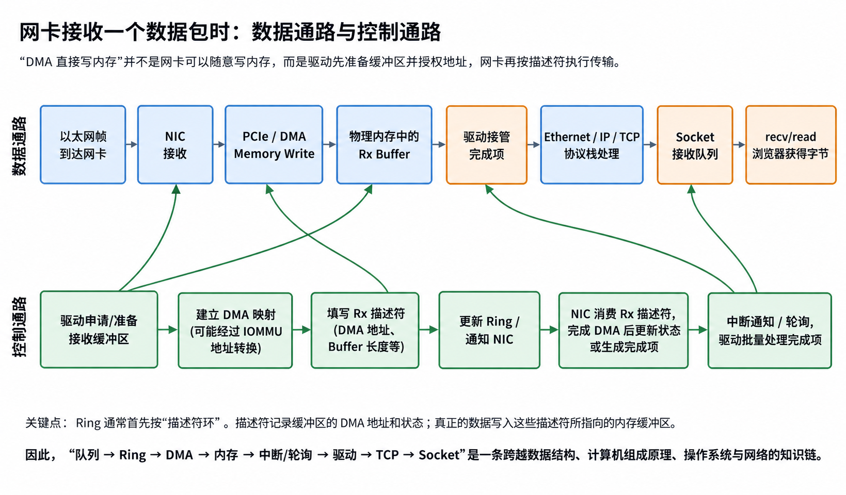
图1 网卡接收中的数据通路与控制通路（教学简化图）

4. 网卡发出通知：中断或轮询让 CPU 得知数据到达
DMA 把数据写进内存后，CPU 还需要知道哪些描述符已经完成。最直观的方法是设备中断：网卡向 CPU 发出中断请求，CPU 转入内核执行相应的中断处理逻辑。但在高速网络中，如果每来一个小包都立刻打断 CPU，一秒钟可能产生大量中断，反而把时间消耗在上下文切换和中断入口/退出上。
因此现代网络驱动常把“中断”和“轮询”组合起来：中断负责告诉 CPU“这一队列有活了”，随后驱动在一段时间内主动检查完成描述符并批量处理多个数据包；负载下降后再恢复等待中断。Linux 的 NAPI 是这种思想的典型实现。这样可以把“及时响应”和“批量处理”结合起来。
这一段把计算机组成原理中的中断机制与操作系统中的驱动执行、调度与批处理连接在了一起。【中断合并、MSI-X、NAPI 的背景见附录C】

5. 设备驱动接管数据：把硬件完成项交给内核处理
驱动发现某个 Rx 描述符已经完成后，会读取长度、校验状态等元数据，并把那块包含网络数据的内存交给内核后续处理。以 Linux 为例，内核常用 sk_buff 一类的数据结构来描述一个网络包及其相关元信息；具体实现可能让内核对象直接引用已经 DMA 写好的缓冲区，也可能在某些路径上发生复制。主线只需要记住：从这一刻起，数据不再只是“网卡写在内存里的字节”，而变成了操作系统能够排队、传递和解析的内核数据对象。
与此同时，驱动还要把已经消费的 Rx 槽位重新补充为空缓冲区，继续放回描述符环中。这里再次出现“生产者—消费者”和“队列复用”的数据结构思想：网卡不断生产完成项，驱动不断消费并补充可用槽位。

6. 协议栈逐层解析：从 Ethernet、IP 到 TCP
驱动把数据交给内核网络协议栈后，网络课程中的协议知识重新成为主角。内核先根据链路层信息识别以太网帧，再处理 IP 头部，最后到 TCP。到达 TCP 层时，操作系统不仅要理解序号、确认号等协议字段，还要回答一个非常系统化的问题：这段 TCP 数据应该交给本机的哪一个连接、哪一个 Socket？
对于已经建立的TCP 连接通常可由“源 IP、源端口、目的 IP、目的端口”这一四元组来区分。内核为了快速定位对应连接，不会从所有 Socket 里逐个查找，而会使用哈希表等索引结构把四元组映射到连接对象。这样，数据结构课程里的 Hash Table 就与计算机网络里的连接标识、操作系统里的 Socket 管理形成了一个非常直接的连接点。
可把这一段记成：四元组 → Hash 查找 → TCP 连接 → Socket。

7. TCP 整理并归属数据：定位连接并恢复有序字节流
TCP 向应用提供可靠、有序的字节流。网络中的报文段可能乱序到达，也可能发生重传；内核 TCP 实现需要根据序号判断哪些字节已经连续可交付、哪些还在等待前面的缺口。只有当一段数据满足 TCP 的交付条件后，它才会进入相应 Socket 的接收路径，等待应用读取。
从数据结构角度看，这里仍然是“缓存 + 队列/索引”的问题；从网络角度看，这是 TCP 的可靠传输与有序交付；从操作系统角度看，这是内核为每个 Socket 管理状态和缓冲区。三门课描述的是同一件事情的三个侧面。

8.数据进入 Socket 接收缓冲区：等待应用读取
数据到达 TCP 并不意味着应用程序此刻正在执行 recv()。浏览器可能正在做页面解析、脚本执行，也可能因为调度暂时没有占用 CPU。因此内核必须暂存已经可交付的字节。教学上可以把 Socket Receive Buffer 理解为“某个 Socket 对应的内核接收队列/缓冲空间”：网络栈把可交付数据放进去，应用稍后再取。
这一设计解决的是生产者与消费者速度不一致的问题：网络设备和协议栈是生产者，应用程序是消费者。只要接收缓冲区还有空间，二者可以短时间以不同速度运行；如果应用长期不读取，缓冲区逐渐占满，TCP 的流量控制还会通过接收窗口把压力反馈给发送端。于是，一个看似普通的 Buffer 同时连接了数据结构中的缓冲思想、操作系统中的资源管理和计算机网络中的流量控制。

9.空间应用发起系统调用：从内核地址空间进入用户地址
浏览器不能直接读内核里的 Socket 接收队列，它要调用 read()、recv() 等接口。系统调用把 CPU 从用户态带入内核态，内核检查文件描述符对应的 Socket 和访问权限，从接收队列中取出可交付字节，并在常见路径下把数据复制到应用提供的用户空间缓冲区，然后返回实际读取的字节数。
如果当前没有数据，阻塞式 recv() 可能让进程睡眠，等待数据到来后再被唤醒；非阻塞 I/O 或 epoll 等机制则让应用以“就绪事件”的方式管理多个 Socket。这里又出现了一个跨课连接：网络事件会最终影响操作系统的进程状态和调度，而等待队列、事件队列等内部结构又离不开数据结构。

10. 浏览器获得字节流：继续进入 TLS、HTTP 与页面处理
当 recv()/read() 返回时，浏览器得到的是一段属于 TCP 字节流的用户态数据。它并不知道这段字节在网卡处曾经对应哪个以太网帧，也不应该依赖“一个网络包等于一次读取”。如果使用 HTTPS，接下来还要经过 TLS 解密；再往上才是 HTTP 报文解析、HTML/CSS/JavaScript 处理等应用层逻辑。
因此，从系统角度说，“浏览器收到了服务器数据”不是某一个瞬间完成的，而是硬件数据搬运、内核事件处理、协议状态机、缓冲与排队、系统调用共同完成的一次接力。

三、把主线压缩成一条“知识连接链”
主线链条
Ethernet 帧到达 → NIC 接收 → Rx 描述符环给出缓冲区 DMA 地址 → 网卡通过 PCIe/DMA 把数据写入内存 → 中断/轮询让驱动接手 → 内核网络对象 → Ethernet/IP/TCP 处理 → 四元组/Hash 找到 Socket → Socket 接收队列 → recv()/read() → 浏览器用户空间

连接点 | 涉及课程 | 学生应抓住的核心 | 不必在正文展开的细节
循环队列思想 → Rx 描述符环 | 数据结构 + 计组 + OS | 固定槽位、生产者/消费者、循环复用；描述符指向缓冲区 | 描述符具体字段、每款网卡寄存器格式（附录A）
DMA → 物理内存 | 计组 + OS | 设备能发起内存事务，但地址由驱动/OS 配置并受保护 | PCIe TLP、IOMMU 页表、缓存维护（附录B）
中断 → 轮询 → 驱动 | 计组 + OS | 硬件事件进入内核；高负载下用批处理降低中断开销 | MSI-X、NAPI budget、软中断细节（附录C）
四元组 → Hash → Socket | 数据结构 + 网络 + OS | 网络连接标识需要高效索引到内核对象 | 具体哈希算法与内核源码实现
TCP 重组 → Socket 接收队列 | 网络 + 数据结构 + OS | 可靠有序字节流需要缓存；应用与网络可异步运行 | 拥塞控制全部算法、复杂重组优化（附录D）
recv/read → 进程 | OS + 网络 | 系统调用把内核网络能力提供给用户进程；无数据时涉及睡眠/唤醒 | 系统调用入口汇编、零拷贝 API 细节

四、案例总结
从网卡到浏览器的接收过程，最有价值的地方不在于步骤多，而在于它把四门基础课放到同一个系统问题中：数据结构负责组织和索引，计算机组成原理负责设备与内存之间的硬件数据通路，操作系统负责资源配置、事件处理与进程接口，计算机网络负责协议语义和连接交付。
我们如果能解释清楚以下三句话，就已经抓住了案例的核心：第一，Ring 不是孤立的数据结构题，而是网卡与驱动共享工作队列的一种工程组织方式；第二，DMA 的“直接”意味着设备可以在 CPU 配置授权后自行发起内存传输，而不是设备绕过操作系统随意访问内存；第三，网络包进入内存只是开始，驱动、协议栈、Socket 缓冲与系统调用共同把“硬件收到的数据”变成“应用可读取的字节”。
四门课的一句话定位
数据结构：怎么组织与查找 → 计算机组成原理：怎么在硬件中传递 → 操作系统：怎么管理、隔离并提供接口 → 计算机网络：这些字节在通信协议中意味着什么。
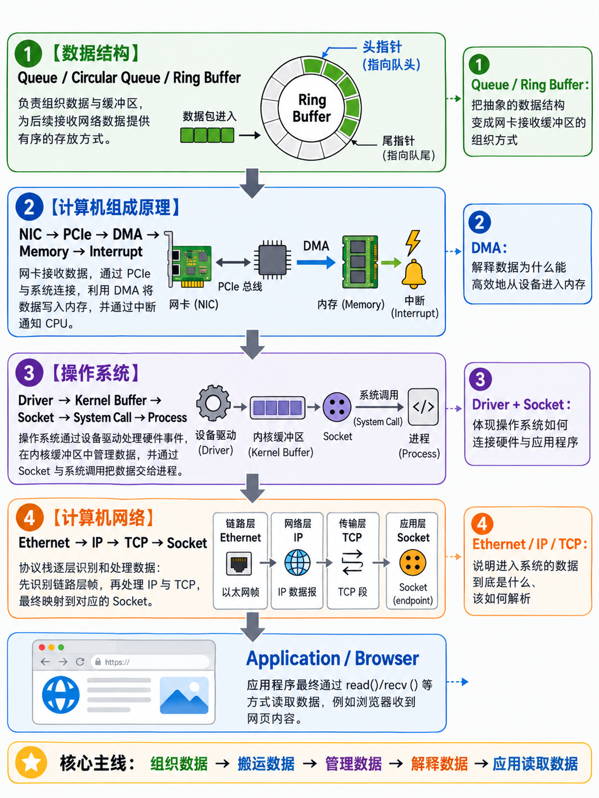
图2. 网络数据从网卡到应用程序的完整处理流程（四种视角，非执行顺序）

附录：背景知识
以下内容用于回答正文中容易继续追问、但不适合塞进主线的“为什么”。

附录A Rx 描述符环：它与教材中的循环队列“像在哪里，又不完全一样在哪里”
【参考教材】《数据结构——从概念到C++实现》（第4版）王红梅 清华大学出版社
第3章“栈、队列和数组”：3.3 队列 P72；3.3.2 队列的顺序存储结构及实现 P73-75；3.3.4 循环队列和链队列的比较 P79。
教材已经讲清了顺序队列、首尾回绕、循环复用以及循环队列与链队列的基本思想。
循环队列强调：在一段固定的顺序存储空间中，用队头、队尾位置描述当前可取和可放的位置；当索引走到数组末端时，通过取模等方式回到开头，从而让已经出队后腾出的空间重新被利用，避免普通顺序队列因“队尾到达数组末端”而出现假溢出。网卡的 Rx 描述符环借用了同样的组织思想，但它不是把完整网络包直接放在“队列槽位”中。
Rx Ring 的每个槽位通常存放一个接收描述符。描述符更像一张“工作单”或“地址卡”，里面保存接收缓冲区的 DMA 地址、缓冲区可用长度，以及完成状态、实际接收长度、校验结果等信息；具体字段由网卡硬件定义。真正的网络数据通常被 DMA 到描述符所指向的接收缓冲区中，因此要区分“描述符环”和“数据缓冲区”这两个对象。

从生产者—消费者关系看，驱动先准备空缓冲区并把其 DMA 地址填入描述符，相当于向硬件提供可用槽位；NIC 收到帧后取得一个可用描述符，对其指向的缓冲区执行 DMA，并把该描述符更新为“已完成”；驱动再读取完成项，把数据交给网络协议栈，然后为这个位置补上新的空缓冲区，使槽位重新进入可用集合。这样一组有限槽位就可以长期循环复用。

它与课堂循环队列“不完全一样”的地方在于：真实 Rx Ring 往往不是由单一程序用 front/rear 两个普通变量完成全部控制，而是硬件和驱动并发协作。为了防止双方同时把同一槽位当成自己可操作的对象，设备通常会采用 head/tail 索引、所有权/完成状态位、生产者与消费者索引以及 doorbell（门铃）寄存器等机制。驱动更新了新的可用描述符后，可能通过写寄存器通知 NIC“新的槽位已经准备好”；NIC 则通过状态更新、完成队列或中断等方式告诉驱动“哪些槽位已经消费完成”。因此，教材中的循环队列是理解 Rx Ring 的数据结构基础，而真实网卡又叠加了并发、硬件寄存器和设备协议。

附录B DMA 为什么能直接访问内存：PCIe、DMA 地址与 IOMMU

【参考教材】《计算机组成原理》（第7版）戴志涛，白中英 科学出版社

第8章“输入/输出系统”：8.1 CPU与外设之间的信息交换方式 P256-258；8.4 DMA方式 P275-280，其中 8.4.1 DMA的基本概念 P275、8.4.2 DMA传送方式 P276、8.4.3 基本的DMA控制器 P278；8.5.2 虚拟PCIe总线 P284、8.5.3 鲲鹏920处理器片上系统的网络子系统 P285。

上述内容对应“为什么不由CPU逐字节搬运”和DMA基本工作方式。

【参考教材】《操作系统概念》（第10版）西尔波莎茨 机械工业出版社

第1章：1.2 计算机系统的组成 P4，1.2.1 中断 P5，1.2.3 I/O结构 P9；1.5.2 内存管理 P17、1.5.5 高速缓存管理 P18、1.5.6 I/O系统管理 P20。

它们提供操作系统如何管理I/O与内存资源的基础背景，但不等同于具体网卡DMA映射机制。
DMA 的“直接”不是说设备可以绕过系统任意读写物理内存，而是说：CPU 完成初始化和授权后，设备内部的 DMA engine 可以独立发起数据搬运，CPU 不必为每个字节执行 load/store 或反复读取设备寄存器。以接收数据为例，驱动先准备接收缓冲区，把设备可使用的 DMA 地址放进 Rx 描述符，再告诉网卡描述符环的位置和可用范围；帧到达后，NIC 根据描述符中的地址把数据写到内存。
在 PCIe 系统中，具有总线主控能力的设备可以作为 Requester 发起 Memory Read/Write 请求。可以把路径理解为：NIC DMA engine → PCIe 链路/Root Complex → 处理器与内存互连 → 内存控制器 → DRAM。CPU 仍然参与“控制面”：初始化设备、建立描述符、设置地址和权限、处理中断或轮询；但不参与“数据面”的逐字节搬运。
需要特别区分三类地址：应用或内核代码使用的 CPU 虚拟地址、CPU 物理地址，以及设备看到的 DMA 地址。三者有时数值相同，有时不同。操作系统通过 DMA mapping API 把某块内存变成设备可以访问的地址视图，并同时处理设备寻址范围、内存固定、缓存一致性等问题。驱动不应简单把一个 CPU 虚拟地址直接塞给网卡。
如果平台启用了 IOMMU，设备发出的 DMA 地址通常可视为 I/O 虚拟地址（IOVA）。IOMMU 根据设备所属的地址空间和页表把 IOVA 翻译为实际物理内存地址，并检查读写权限。于是设备只能访问系统为它映射的区域；错误或恶意 DMA 更难直接越界到任意物理内存。这就是为什么“DMA 可以直接访问内存”与“操作系统仍能管理和隔离设备访问”并不矛盾。
还要注意 DMA 与 CPU Cache 的一致性。某些服务器/PC 平台对常见 DMA 访问提供硬件缓存一致性，CPU 和设备看到的数据会由体系结构保证同步；在非一致性平台上，驱动可能需要在“交给设备前”执行 cache clean，在“CPU重新读取前”执行 invalidate，或调用体系结构提供的 DMA 同步接口。也就是说，DMA 是否需要显式缓存维护是平台相关问题，不能一概而论.

附录C 中断、MSI-X 与轮询：为什么高性能网络常用“先中断，再批处理”

【参考教材】《计算机组成原理》（第7版）戴志涛，白中英 科学出版社
第8章：8.3 程序中断方式 P263-273，其中 8.3.1 异常和中断的基本概念 P263、8.3.3 程序中断方式的基本I/O接口 P267。
可用于理解“设备事件如何使CPU转入中断处理”。

【参考教材】《操作系统概念》（第10版）西尔波莎茨 机械工业出版社
1.2.1 中断 P5；第3章 3.2 进程调度 P73-75.
可作为理解中断进入内核以及随后由系统调度执行相关处理的基础。
传统教学常把中断想象成“设备拉高一根中断线”。现代 PCIe 设备则大量采用 MSI/MSI-X：设备不是改变某根物理引脚电平，而是向系统约定的地址写入一条特殊消息，系统把这次写操作解释成中断事件。MSI-X 还能提供多个独立中断向量，多队列网卡可以让不同 Rx 队列对应不同向量，再把这些向量分配给不同 CPU 核，提高并行处理能力。
问题在于，如果每个小包都立即触发一次中断，高包速率下 CPU 会频繁进入/退出中断上下文，缓存局部性也会被破坏。为降低开销，网卡通常支持 interrupt moderation/coalescing：不是“来一个包就通知一次”，而是达到一定包数、时间阈值或其他条件后再发一次通知。于是一次中断可以代表“这一队列已经积累了一批完成项”。
Linux NAPI 进一步把中断与轮询组合起来。轻载时，网卡中断能快速提醒 CPU，保持较低延迟；驱动收到中断后，调度 NAPI poll，从完成的 Rx 描述符中一次处理一批数据，并在高负载时暂时不依赖每包中断。每次轮询有一个处理预算（budget），避免某个网卡队列无限占用 CPU。若一轮处理后仍有大量数据，后续继续轮询；当队列被清空或负载下降时，再恢复中断等待。
因此“Interrupt → Driver”只是教学压缩后的箭头。更精确的理解是：硬件通过中断或其他完成通知把“有接收工作”这件事交给内核；内核再结合负载，以中断、轮询和批处理共同完成收包。中断负责及时唤起处理，轮询和批处理负责在高负载下提高吞吐，二者并不是互斥关系。
附录D TCP 字节流、Socket 接收缓冲与应用读取边界

【参考教材】《计算机网络》（第8版）谢希仁 电子工业出版社

第5章“运输层”：5.1.3 运输层的端口 P214；5.3 TCP概述 P219-220；5.6 TCP可靠传输的实现 P229-235；5.7 TCP的流量控制 P236-237；第6章 6.4.3 HTTP P276，6.8.1 系统调用和应用编程接口 P316、6.8.2 几种常用的系统调用 P318；第7章 7.5.2 运输层安全协议 P357。
分别对应端口/连接、TCP字节流与可靠交付、流量控制、HTTP、Socket API以及TLS相关背景。

【参考教材】《操作系统概念》（第10版）西尔波莎茨 机械工业出版社
- 2.3 系统调用 P39-46；第3章 3.6.3 缓冲 P85；3.8.1 套接字 P95。

可用于理解应用通过系统调用访问内核对象、缓冲生产者和消费者速度差异、以及Socket作为通信端点。
TCP 向应用提供的是可靠、有序的字节流，而不是“一个 send() 对应一个 recv()”的消息服务。发送端连续两次 send() 的字节，接收端可能一次 recv() 就全部读到；一次较大的 send() 也可能被分成多个 TCP 报文段，接收端需要多次 recv() 才能读完。因此，应用层协议必须自行规定消息边界。HTTP 会通过报文头、Content-Length、分块传输等规则解释字节流，而不能依赖底层网络包的边界。
TCP 还要处理乱序、丢包、重传和重复数据。假设已经收到序号较大的后续报文段，但前面仍有一个缺口，这些数据虽然已经到达主机内存，却暂时不能按序交给应用。TCP 会根据序号维护“已经连续可交付的范围”和“等待缺口填补的范围”；缺失数据重传到达后，连续范围才能向前推进。因此“网卡收到包”与“应用现在就能读到这些字节”不是同一件事。
Socket receive buffer 也不应简单想象成一块固定连续数组。不同操作系统可能用链表、分段缓冲、队列、树或其他内核对象管理已接收数据、乱序数据和元信息。对课程学习而言，更重要的抽象是：它在“网络协议栈生产数据”和“应用程序消费数据”之间提供时间缓冲，使二者不必严格同步运行。
如果应用读取速度长期低于网络到达速度，Socket 接收缓冲会逐渐占满。TCP 接收端通过接收窗口（rwnd）告诉发送端自己还能接收多少数据；可用缓冲空间变小时，通告窗口随之缩小，发送端允许保持在途的数据量也会下降。这正是操作系统缓冲区管理与计算机网络流量控制在同一个实际对象上的交汇。
应用读取数据时，会通过 read()/recv() 等系统调用进入内核。内核找到文件描述符对应的 Socket，从已经满足交付条件的数据中取出字节，并在常见路径下复制到应用提供的用户空间缓冲区；如果当前没有可读数据，阻塞式调用可能使进程睡眠，等数据到达后再唤醒。非阻塞 I/O 和 epoll 等机制则把“是否可读”转化为就绪事件，便于一个线程管理大量连接。
如果连接使用 HTTPS，还要再区分 TCP 与 TLS 的职责：TCP 只保证加密字节可靠、有序地到达用户态；TLS 库或浏览器随后按 TLS record 解析、验证并解密，得到明文 HTTP 数据后，上层才能继续进行 HTTP 语义解析和 HTML/CSS/JavaScript 处理。因此从“TCP字节流”到“浏览器页面内容”之间通常还隔着安全协议和应用协议两层解释。

从网卡到浏览器
巩固练习与参考答案
五、巩固练习：合上正文，再走一遍
建议做法
先不翻看前文。前三题分别训练“重建系统路径”“预测连锁影响”和“用反事实理解机制作用”；最后的一分钟自测用于主动回忆。目标不是再背一遍定义，而是能用四门课程共同解释同一个系统过程。

练习1 重建一次网络接收的系统路径
下面给出一次网络接收过程中的 9 个环节，顺序已经打乱。请按案例主线重新排序。这里关注数据接收主线，不要求体现网卡初始化阶段的先后。
A. 浏览器通过 recv()/read() 取得用户空间中的字节。 | B. 网卡收到 Ethernet 帧。
C. TCP 根据四元组等连接信息定位对应的已建立连接和 Socket。 | D. 网卡读取 Rx 描述符环中的可用描述符，获得接收缓冲区的 DMA 地址。
E. 网卡通过 DMA 将数据写入主存中的接收缓冲区。 | F. 网卡更新完成状态，并通过中断或后续轮询让驱动得知“有接收工作”。
G. 内核网络协议栈完成 Ethernet、IP 层处理，并将报文交给 TCP 层。 | H. 满足交付条件的数据进入对应 Socket 的接收路径，等待应用读取。
I. 驱动处理已完成的接收描述符，并把接收数据交给内核网络协议栈。
（1） 写出正确顺序，例如 B → D → ……
（2） 任选 3 个相邻箭头，用一句话解释“为什么下一步能够发生”。
（3） 从这条链中找出至少 2 个需要两门或更多课程共同解释的连接点，并写出涉及的课程。

练习2 如果应用程序一直不调用 recv()，会发生什么？
假设 TCP 还在持续收到可按序交付的数据，而应用程序长时间不调用 recv()/read()。在其他条件不变的情况下，随着 Socket 接收缓冲的可用空间逐步减少，请分析可能出现的连锁变化。
（1） 补全因果链：应用读取变慢 → Socket 接收缓冲 → TCP 通告接收窗口 rwnd → 发送端 → 网络中的在途数据。
（2） 说明为什么这个问题同时属于“操作系统中的缓冲区管理”和“计算机网络中的流量控制”。
练习3 反事实：如果没有 DMA
假设网卡仍然能够接收帧，但系统不允许网卡通过 DMA 直接把数据写入主存，而改由 CPU 执行从设备接口到主存的数据搬运。
（1） 与当前 DMA 接收方式相比，CPU 需要额外承担什么工作？哪些开销会增加？
（2） 为什么高速网络设备尤其不希望 CPU 持续参与这类数据搬运？
（3） 用一句话概括：DMA 省掉了什么，又没有省掉什么？
练习4 一分钟自测
不看前文，每小题尽量只用 1-2 句话回答。如果五个问题都能用自己的话说清楚，这个案例的核心就基本掌握了。
（1） 为什么 Rx 描述符环可以用循环队列帮助理解，却不能简单等同于教材中的循环队列？
（2） DMA 的“直接”究竟直接在哪里？
（3） 为什么“网卡已经收到包”和“应用已经能够读到数据”不是同一件事？
（4） Hash Table 为什么会出现在 TCP 收包过程中？
（5） 为什么 Socket Receive Buffer 既是操作系统问题，也是计算机网络问题？

参考答案
说明：以下答案以“能重建因果关系”为主，不要求学生逐字复述。教材排版时可将本部分移至章末或教师用资料。
练习1参考答案 重建一次网络接收的系统路径
（1）参考顺序：B → D → E → F → I → G → C → H → A。
这条顺序表达的是案例中的主线：帧先到网卡；网卡依据 Rx 描述符获得可用接收缓冲区地址并执行 DMA；完成后由中断/轮询通知驱动接手；驱动把数据交给内核协议栈；协议栈完成 Ethernet/IP 处理并进入 TCP 层；TCP 定位已建立连接；满足交付条件的数据进入 Socket 接收路径；应用最后通过 recv()/read() 取得用户空间字节。
（2）示例：D → E：描述符给出了设备可使用的 DMA 地址，所以网卡能够把收到的数据写入相应主存缓冲区。F → I：完成状态和中断/轮询使驱动知道哪些接收项已经完成，所以驱动可以处理这些描述符。C → H：TCP 已经确认数据属于哪个连接并满足交付条件后，数据才能进入对应 Socket 的接收路径。
（3）示例连接点：Rx 描述符环需要“数据结构 + 计算机组成原理 + 操作系统”共同解释；DMA 到主存需要“计算机组成原理 + 操作系统”；四元组/Hash 定位 Socket 需要“数据结构 + 计算机网络 + 操作系统”；Socket 接收缓冲又把“数据结构 + 操作系统 + 计算机网络”连接在一起。
练习2参考答案 如果应用程序一直不调用 recv()，会发生什么？
（1）一种完整的因果链是：应用读取变慢 → 已经可交付的数据在 Socket 接收缓冲中积累 → 可用接收空间减少 → TCP 可通告的接收窗口 rwnd 通常随之缩小 → 发送端允许保持的在途数据量受到限制。
（2）从操作系统角度看，Socket 接收缓冲是内核为生产者和消费者速度不一致而管理的有限资源；从网络角度看，剩余缓冲能力会通过 TCP 接收窗口反馈给发送端，影响远端的发送行为。因此，同一块“缓冲资源”的状态同时参与了本机资源管理和端到端流量控制。
练习3参考答案 反事实：如果没有 DMA
（1）如果改由 CPU 主动完成设备到主存的数据搬运，CPU 就需要执行更多与 I/O 数据传送有关的指令和访存操作，占用更多处理时间；在持续高速收包时，指令开销、I/O 处理开销以及对其他计算任务的干扰都会增加。
（2）高速网络的数据到达频率和数据量都很高。如果 CPU 持续参与数据搬运，它会把大量计算资源消耗在“搬数据”而不是协议处理、应用计算和其他系统任务上，因而不利于提高整体吞吐。
（3）DMA 省掉的是 CPU 对每次数据搬运过程的持续指令级参与；没有省掉的是 CPU/操作系统对设备初始化、缓冲区准备、地址映射与授权、完成事件处理等控制工作。
练习4参考答案 一分钟自测
（1） 循环队列提供了“固定槽位、首尾回绕、循环复用、生产者-消费者”的理解框架；真实 Rx Ring 还包含硬件与驱动并发协作、描述符状态/所有权、DMA 地址及设备寄存器等机制，因此不能与普通 Queue 类直接画等号。
（2） “直接”是指在 CPU/操作系统完成配置和授权后，设备可以自行发起数据搬运，不需要 CPU 执行一系列普通 load/store 指令来完成设备与内存之间的数据搬运；它并不表示设备可以绕过系统任意访问内存。
（3） 网卡把数据写入内存只是硬件接收的开始，之后还要经过驱动、协议处理、连接定位、TCP 有序交付、Socket 缓冲以及系统调用；只有满足应用交付条件的数据才可能被应用读到。
（4） TCP 收到数据后必须快速判断它属于哪个已建立连接。四元组等连接信息可以作为查找依据，Hash 等索引结构能避免在大量 Socket 中逐个遍历。
（5） 它首先是操作系统管理的内核缓冲资源，用来解耦网络生产和应用消费；同时其可用空间又会影响 TCP 通告的接收窗口 rwnd，因此直接参与网络层面的流量控制。

